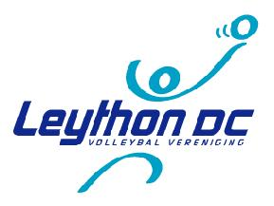Inschrijfformulier voor het
Leython DC
Bedrijven Volleybal Toernooi 2018

Team informatie

Naam Team
Bedrijf / Instelling / School / Vereniging
Contactpersoon
Adres, postcode, plaats
Email contactpersoon
Telefoon contactpersoon

Niveau en speelavonden

Kruis aan wat van toepassing is:

Speelt mee in de recreantenpoule en kan spelen op dinsdag 5 juni
Speelt mee in de recreantenpoule en kan spelen op donderdag 7 juni
Speelt mee in de recreantenpoule en kan spelen op dinsdag 12 juni
Speelt mee in de recreantenpoule en kan op alle drie de avonden spelen
Speelt mee in de gevorderdenpoule op donderdag 14 juni

De finale avond voor de recreanten is op donderdag 14 juni.

U wordt verzocht dit formulier vóór 1 mei per e-mail te sturen naar leythonbedrijventoernooi@gmail.com.

Het inschrijfgeld van € 40,- per team moet vooraf betaald zijn op rekening NL87RABO0141085959 t.n.v. Leython DVO Combinatie te Leiderdorp, o.v.v. Bedr.Toern. “naam team”.
De inschrijving is pas definitief als de betaling ontvangen is.
Mocht uw team onverhoopt toch niet kunnen deelnemen, vindt er geen restitutie plaats.

Na ontvangst van het inschrijfformulier krijgt u van ons per e-mail een bevestiging. Als het programma is vastgesteld, krijgt u zo spoedig mogelijk bericht over de definitieve speelavond(en) van uw teams.

